Ontwerprapport
Save Energy Leiden
Dennis Wagenaar
30-03-10
v 1.0

Inhoudsopgave
Inleiding 4
1 Grafisch Ontwerp 5
1.1 De website 5
1.2 Header 6
1.3 Menu 6
1.4 Content 7
1.5 Footer 7
1.6 Kleuren en lettertypes 8
2 Functioneel Ontwerp 9
2.1 Menu structuur 9
2.1 Breadcrumbs 9
2.2 Zoeken 9
2.3 Vlekkenplan 10
3. Ontwerprichtlijnen 11
3.1 Herkenbaarheid en bedrijfsinformatie 11
3.2 Kleurgebruik 11
3.3 Navigatie 11
3.4 Ergonomics 11
3.5 Zoeken 11
3.6 Schrijfstijl 11
3.7 Accessibility 12
3.8 Afbeelding en multimedia 12
3.9 Interactiestijlen 12

Inleiding
In dit document wordt de website zowel grafisch als technisch besproken. Zo wordt bijvoorbeeld uitgelegd voor welke kleuren en lettertypes er zijn gekozen en hoe de navigatie in elkaar zit.
De uiteindelijke website zal aan de hand van dit document worden gemaakt.

1 Grafisch Ontwerp

1.1 De website
De website heeft een breedte van 900 pixels, en een hoogte die zich aanpast aan de hoeveelheid content op de website. Voor deze afmetingen is gekozen omdat iedereen met een scherm van, of groter dan 1024x768 de website op volle breedte kan zien, en het publiek met een kleiner scherm erg klein is.
De afbeelding hierboven toont de website in zijn geheel. De website zal gecentreerd op de pagina verschijnen zodat de aandacht naar het midden van het scherm wordt getrokken. Het idee is dat er zo meer gefocussed kan worden op een kleiner deel van het scherm, en dat, met de rustige uitstraling van de site zelf, het niet te druk zal ogen.

1.2 Header
De header is vrijwel een kopie van de header van de projectsite “ict4saveenergy.eu”. Hiervoor is gekozen omdat het zo een duidelijke link legt tussen de twee sites. De enige aanpassing is dat de header wat kleiner is gemaakt, het “Save Energy” logo naar links is verplaats, en er “Leiden” achter is getypt. Ik heb voor “Leiden” gekozen voor de oranje kleur van “Energy”, omdat het door de groene kleur niet erg eruit zou springen, blauw niet erg mooi stond, en een andere kleur niet binnen het geheel zou passen.

1.3 Menu
Het menu is simpel en overzichtelijk gehouden. Simpele tekstknoppen, waarbij de knop van de actieve pagina in het oranje wordt weergeven. Zo zal voor de gebruiker meteen duidelijk zijn op welke pagina hij zich bevindt.

1.4 Content
Om de content van de pagina duidelijk over te laten komen, is ervoor gekozen om het te weergeven in een apart vak. Dit witte vak onderscheidt zich met een grijze lijn van de lichtgrijze achtergrond.
Als eerste valt de groene titel op. Deze titel draagt dezelfde naam als de pagina waarop de gebruiker zich vindt, zodat nog wat duidelijker wordt wat de gebruiker aan content kan verwachten. Er is gekozen voor een groene tekstkleur omdat het een rustige maar opvallende uitstraling heeft, en de groene lijn eronder onderscheidt de paginatitel van de werkelijke content.
De content zelf, tekst in dit geval (maar dit kan ook bestaan uit een afbeelding of iets dergelijks), heeft een wat donker grijze kleur. Dit komt iets minder hard over dan zwart, maar spreekt toch nog de gebruiker aan. De kopjes zien er wat donkerder uit, maar hebben toch dezelfde kleur. Dit komt omdat het lettertype wat groter en dik gedrukt is. Met een goede benaming zal snel duidelijk worden waar de rest van de inhoud over gaat.

1.5 Footer
De footer is simpel gehouden om zo de rustige uitstraling vast te houden tot het eind. Op het moment staat er alleen nog een copyright melding in, maar dit kan worden uitgebreid met tekst en eventueel links en kleine afbeeldingen. De footer is net als het menu gecentreerd op de pagina, en net als de content weergeven in een grijs lettertype.

1.6 Kleuren en lettertypes
De website bestaat uit de volgende kleuren en lettertypes:
Onderdeel Lettertype Extra Grootte Kleur
Menu knoppen: Arial 14px #000000
Menu knop actief: 2px #f7921c
Paginatitel: Arial Bold 30px #339933
Paginatitel onderstreping Gradient 2px #339933 – #ffffff
Kopjes: Arial Bold 18px #666666
Inhoud: Arial 14px #666666
Footer: Arial 12px #666666
Achtergrond Shadow1 #f5f5f5
Content veld Ronde hoeken #ffffff
Omlijning content veld 1px #bdbdbd
1 Inner shadow: opacity=24%, distance=11px, size=38px, angle=90°

2 Functioneel Ontwerp

2.1 Menu structuur
De navigatiestructuur van de website is eenvoudig gehouden. Er zijn op het moment 4 knoppen aanwezig, waarvan er 1 altijd naar de hoofdpagina zal verwijzen.
Website – Home → Home
– Link 1 → Pagina 1
– Link 2 → Pagina 2
– Link 3 → Pagina 3
Het aantal knoppen is uit te breiden, maar meer dan 6 (naast de Home-knop) wordt afgeraden omdat het dan steeds onoverzichtelijker zal worden.

2.1 Breadcrumbs
Breadcrumbs zijn zeker mogelijk, maar zijn niet in het ontwerp laten zien. Dit is omdat de structuur zo simpel is dat, behalve de paginatitel, verdere breadcrumbs niet nodig zijn. Het is de bedoeling dat achter elke link in het menu 1 pagina staat, breadcrumbs zijn daardoor overbodig. Mocht het zo zijn dat er een diepere structuur ontstaat na verdere uitbreiding van de website, dan is het mogelijk om de paginatitel om te zetten naar een breadcrumb; “Pagina titel 1 → Pagina titel 2 (huidige pagina)”.

2.2 Zoeken
Omdat de website een simpele structuur heeft is ervoor gekozen om geen zoekfunctie te implementeren. Ik denk dat alles makkelijk te vinden zal zijn, en dat een zoekfunctie niet echt nodig is.

2.3 Vlekkenplan
Hieronder een vlekkenplan van de pagina indeling. Deze indeling zal voor elke pagina worden gebruikt. De enige variabele is de hoogte van het content vak, deze past zich aan aan de hoeveelheid content die erin staat.
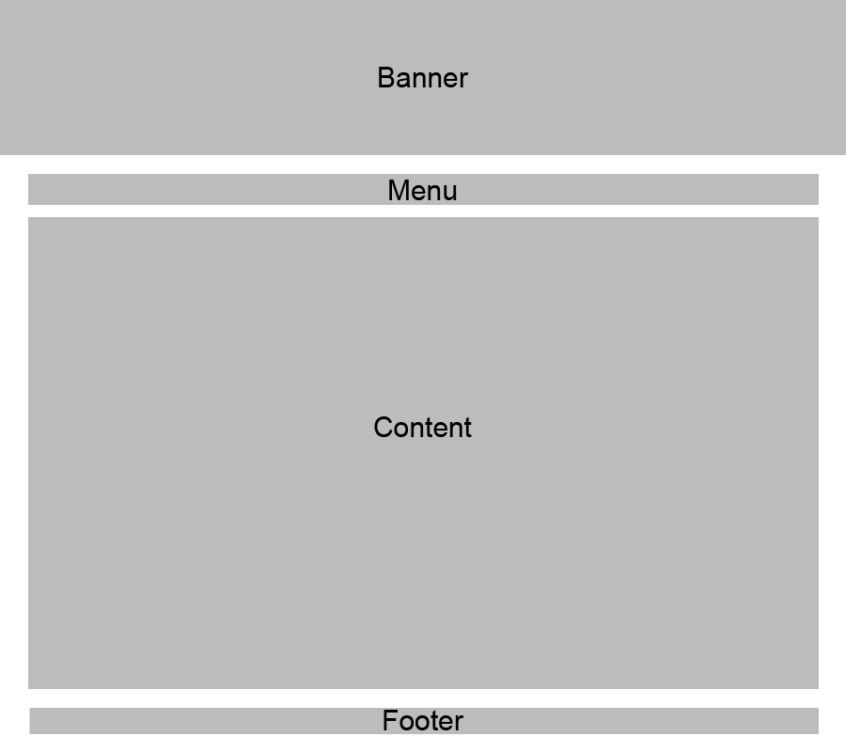

3. Ontwerprichtlijnen
Hieronder leg ik het ontwerp uit volgens de ontwerprichtlijnen.

3.1 Herkenbaarheid en bedrijfsinformatie
Bovenaan op de website is een banner geplaatst met de naam van het project, “Save Energy Leiden”. Het stukje “Save Energy” zullen mensen relateren aan energiebespraring, en “Leiden” staat vrij duidelijk voor de betreffende stad.

3.2 Kleurgebruik
De kleuren zijn zo gekozen dat ze makkelijk zijn om naar te kijken en goed bij elkaar passen. Ook mensen met een andere contrast instelling zullen de kleuren zien zoals ze bedoeld zijn.

3.3 Navigatie
Onder de banner is ruimte voor de navigatie. Deze zal consistent worden gehouden zodat de kans op verwarring geminimaliseerd zal worden. Ook zal de meest linker knop altijd de Home-knop zijn zodat de gebruiker altijd gemakkelijk terug kan navigeren.

3.4 Ergonomics
Om het voor de gebruiker zo makkelijk mogelijk te maken is de navigatie gecentreerd onder de banner geplaatst. De navigatie betreft een tekstuele navigatie, en er is een ruimte van ongeveer 20 pixels tussen de knoppen vrij gehouden.

3.5 Zoeken
Er is gekozen om geen zoekfunctie te implementeren omdat de structuur van de site niet heel diep zal zijn.

3.6 Schrijfstijl
Er is gekozen voor een overzichtelijke manier van schrijven. Zo wordt de pagina geopend met een duidelijke, groen gekleurde en onderstreepte paginatitel (<h1>). Daarnaast kan gebruik worden gemaakt van kopjes, deze zijn dikker gedrukt en groter dan de standaard tekst (<h2>). Tot slot kan dan normale tekst worden neergezet. Natuurlijk kan ook gebruik worden gemaakt van de optie om tekst dik te drukken, te onderstrepen etc.

3.7 Accessibility
Om de site zo goed mogelijk toegangelijk te maken zal elke afbeelding een alternatieve tekst krijgen. Mocht de banner bijvoorbeeld niet laden, dan zal daar de tekst “Save Energy Leiden” komen te staan, met eventueel een melding dat de banner mist. Ook wordt de volledige opmaak met CSS geregeld.

3.8 Afbeelding en multimedia
De hoofdzakelijke media die op de website zal komen zijn de grafieken. Omdat juist het punt zijn waarom de website wordt gebouwd zullen ze meer dan 5%/15% van de website beslaan. Verder zal er, naast de opmaak van de website (banner, achtergrond gradient etc) niet zo veel gebruik worden gemaakt van plaatjes. Daarnaast is er voor de belangrijke afbeeldingen altijd een tekstalternatief.

3.9 Interactiestijlen
De gebruiker zal gebruik maken van het horizontale menu, hij zal dus kunnen kiezen tussen een bepaald aantal vaste opties. Als hij bijvoorbeeld op de Home-knop klikt, dan zal hij de homepage te zien krijgen.

